寻觅45位梦想伙伴
——伟星新材携手台州学院 开启“伟星新材班”
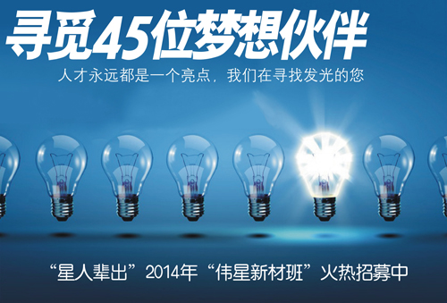
伟星新材携手台州学院五大学院（医药化工学院、机械工程学院、物理与电子工程学院、经贸管理学院、建筑工程学院）以“寻觅45位梦想合伙人”为主题的新材班即将拉开帷幕。伟星新材作为行业较早的上市公司（证券代码：002372）在浙江、上海、天津、重庆建立四大生产基地，在全国除台湾外的所有省、自治区、直辖市均有销售分支机构以及遍布全球的20000家销售网点，蝉联“中国中小板上市公司价值五十强”。公司快速的发展为台院学子提供了广阔的创业平台。
在伟星新材，企业大学“伟星新材学院”以打造“知行合一的学习型团队”为目标，向员工提供较全面的学习培训机会；社团“舞光十社”为爱好摄影、美食、篮球的员工提供了交流技巧展示特长的平台；CNAS国家级实验室、省级高新技术研究开发中心为研究开发人员提供了高端设备和权威的测评……
本次新材班，本着“负责、认真、严肃、共赢”的合作办学原则，开设了公共、专业两大类的《商务礼仪与职业素养》、《职业生涯规划》、《塑料管道成型技术》等十门课程。讲师团邀请了公司高管、浙大MBA等领导专家担当。为优秀学员设立了丰厚的奖学金。
广阔天空，价值无限，2015届毕业的小伙伴们，第一期“伟星新材班”即将强势登场，期待你的加盟。
伟星新材，“创业的家园，成才的沃土”！
招募专业与对应岗位
学院 | 招生计划 | 专业 | 对应岗位
医药化工学院 | 15 | 高分子材料与工程 | 质量管理、技术管理、新产品推广、应用技术工程师、技术营销
医药化工学院 | 15 | 化学工程与工艺、  材料化学 | 技术管理
机械工程学院 | 10 | 机械设计制造及其自动化 | 设备开发、模具开发、设备管理、  质量管理、项目研发
机械工程学院 | 10 | 材料成型及控制工程 | 技术管理、技术营销
物理与电子工程学院 | 10 | 电气工程及其自动化、 | 设备管理、设备开发
物理与电子工程学院 | 10 | 材料科学与工程 | 技术管理、技术营销
经贸管理学院 | 10 | 国际经济与贸易 | 外贸业务员
经贸管理学院 | 10 | 市场营销 | 营销员、技术营销
建筑工程学院 | 10 | 给排水科学与工程 | 给排水设计师、技术营销、施工管理
招募流程

培养计划：
发展期：2014年1月起：明确意向、实岗锻炼
培育期：2014年10-12月：企业参观交流、岗前培训

扫一扫上面二维码，发送“伟星新材班”关键词至官方微信，即可查看相关消息。
具体方案下载地址：http://pan.baidu.com/s/1xrJhs
报名表下载地址：http://pan.baidu.com/s/1pJBKuq3

